اسم الطالب |  |  |  |  |  |  | رقم الجلوس
أسئلة اختبار لمادة العلوم الفصل الدراسي الثالث الدور ( الأول ) للعام الدراسي : 1443 هـ
الدرجة | رقما |  | كتابة |  | اسم المصحح | التوقيع |  | اسم المراجع | التوقيع
 | 40
المملكة العربية السعودية
وزارة التعليم
إدارة التعليم بمكة المكرمة
مدرسة

المادة : العلوم
الزمن : ساعتين
الصف : ثالث متوسط
الأوراق : 4أوراق

إرشادات الاختبار :
- استعيني بالله وراقبيه في السر والعلن
- كتابة جميع البيانات الخاصة بالطالبة على ورقة الأسئلة .
- اقرأي الأسئلة بتمعن ثم اجيبي على الاسهل فا الأصعب
- عند استلام ورقة الإجابة تأكدي من البيانات المكتوبة عليها
- اجيبي بالتظليل على خيار واحد ولا تظللي أكثر من إجابة
- يكون التظليل للدائرة تظليلا كاملا ويمنع وضع أي علامة أخرى
- يمنع الكتابة على ورقة التظليل والعبث بها

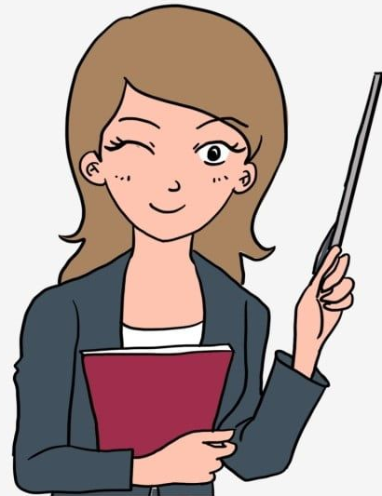

السؤال الأول: اختاري الإجابة الصحيحة مما يلي :

.......... / 30درجة
- البعد بين نقطة البداية والنهاية واتجاه الحركة .
أ | المسافة | ب | السرعة | ج | الازاحة | د | الحركة
- القوة المتبادلة بين الكترونين هي:
أ | تجاذب | ب | متعادلة | ج | تنافر | د | احتكاك
- يحدث التفريغ الكهربائي نتيجة انتقال الشحنات الكهربائية عبر:
أ | سلك موصل | ب | مصباح كهربائي | ج | الهواءا و الفراغ | د | قطبي بطارية
- المواد التي تتحرك فيها الالكترونات بسهولة :
أ | الموصلة | ب | العازلة | ج | الصلبة | د | البلاستيك
- احتكاك ينتج عن دوران جسم فوق سطح ...مثل حركة اطار الدراجة على الأرض هو
أ | احتكاك تدحرجي | ب | احتكاك انزلاقي | ج | احتكاك سكوني | د | لاشيء مما سبق
- عند تقريب قطبين مغناطيسيين شماليين الى بعضهما فإنهم :
أ | يتجاذبان | ب | يتولد تيار | ج | لا يتفاعلان | د | يتنافران
- مقدار ما يكتسبه كل الكترون من طاقة وضع :
أ | المقاومة | ب | الجهد الكهربائي | ج | القدرة الكهربائية | د | التيار
- العلاقة التي تربط بين الجهد والمقاومة والتيار:
أ | قانون نيوتن | ب | قانون اوم | ج | قانون الزخم | د | قانون حفظ الطاقة
9- يمكن قياس سرعة الرياح باستخدام :
أ | السرعة المتوسطة | ب | السرعة المتجهة | ج | السرعة اللحظية | د | لا شيء مما سبق
10- تستخدم الوحدة م/ ث² لقياس
أ | المسافة | ب | السرعة | ج | التسارع | د | الزخم
11- ينص قانون نيوتن .................... انه لكل قوة فعل رد فعل مساوية لها في المقدار ومعاكسة لها في الاتجاه
أ | الأول | ب | الثاني | ج | الثالث | د | الرابع
12- تقاس القدرة الكهربائية بواحدة -
أ | الامبير | ب | فولت | ج | واط | د | هيرتز
13- لكل مغناطيس............... :
ا | قطب واحد | ب | قطبان | ج | ثلاثة اقطاب | د | أربعة اقطاب
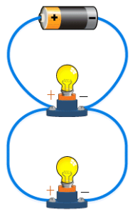
14 - يشير الرسم التالي الى دائرة ..............

أ | على التوازي | ب | التوالي | ج | لا تعمل | د | لا شيء مما سبق  تابع خلف الورقة
15- مالذي يحمي الأرض من الجسيمات المشحونة القادمة من الشمس ؟
أ | الشفق القطبي | ب | الغلاف الجوي | ج | المجال الكهربائي | د | المجال المغناطيسي
16- من أمثلة المواد العازلة :
أ | البلاستيك | ب | النحاس | ج | الفضة | د | الالمونيوم
17- تقاس المقاومة بوحدة :
أ | Ω | ب | Ᾱ | ج | V | د | N
18- يعرف انتقال الشحنة الكهربائية الفائضة من مكان لاخر :
أ | الشحنة الكهربائية | ب | التيار الكهربائي | ج | التفريغ الكهربائي | د | الجهد الكهربائي
19- في البطارية تتحول الطاقة .............. الموجودة بداخلها الى طاقة كهربائية
أ | الحركية | ب | الحرارية | ج | الكيميائية | د | النووية
20- اذا تحركت سيارة من وضع السكون وزادت سرعتها فان تسارعها :
أ | ثابت | ب | صفر | ج | موجب | د | سالب
21- ماهي العبارة الصحيحة عندما تكون السرعة المتجهة والتسارع في الاتجاه نفسه ؟
أ | تبقى السرعة ثابتة | ب | يتغير اتجاه الحركة | ج | يتباطأ الجسم | د | تزداد السرعة
22- مقاومة الجسم الى احداث أي تغيير في حالته الحركية
أ | احتكاك | ب | زخم | ج | تسارع | د | قصور ذاتي
23- الخاصية التي تزداد في السلك عندما تقل مساحة المقطع العرضي للسلك
ا | التيار | ب | الجهد | ج | الشحنة الساكنة | د | المقاومة
24- ما الذي ينتج عند لف سلك يحمل تيارا كهربائيا حول قضيب حديدي :
ا | مسرع الجسيمات | ب | المولد الكهربائي | ج | المحرك الكهربائي | د | المغناطيس الكهربائي
25- جهاز يعمل على تغيير الجهد الكهربائي للتيار المتردد
ا | المحرك الكهربائي | ب | المولد الكهربائي | ج | المحول الكهربائي | د | لا شيء مما سبق
26/ اذا كانت المقاومة 3 اوم والتيار مقداره 6 أمبير في مصباح كهربائي فما مقدار الجهد ؟
أ | 6 فولت | ب | 2 فولت | ج | 18 فولت | د | 0.5 فولت
27- ينشأ التيار الكهربائي في المواد الصلبة بسبب تدفق
ا | النيترونات | ب | البروتونات | ج | الالكترونات | د | الايونات
28 - ما الذي يتغير عندما تؤثر قوى غير متزنة في جسم ؟
ا | الكتلة | ب | الوزن | ج | الحركة | د | القصور الذاتي
29- يستخدم قانون نيوتن الثاني في حال
أ | زيادة السرعة | ب | حساب التسارع | ج | الانعطاف | د | جميع ماسبق
30- احد هذه الكميات لا تعتمد على الاتجاه
أ | السرعة المتجهة | ب | التسارع | ج | الزخم | د | المسافة

تابع خلف الورقة

.......... / 10درجة
السؤال الثاني: ضعي علامة ( ) أمام العبارة الصحيحة , وعلامة ( ) أمام العبارة الخاطئة مما يلي :

- السرعة اللحظية هي سرعة الجسم عند لحظة معينة . | أ – صواب | ب- خطأ
- يعتمد الزخم على كتلة الجسم وسرعة الجسم | أ – صواب | ب- خطأ
- انطلاق الصواريخ من تطبيقات قانون نيوتن الثاني | أ – صواب | ب- خطأ
- من صور التفريغ الكهربائي البرق | أ – صواب | ب- خطأ
- اكثر المواد مقاومة هي المواد العازلة لان الالكترونات عديمة الحركة | أ – صواب | ب- خطأ
- يقاس الجهد الكهربائي بوحدة الاوم | أ – صواب | ب- خطأ
- يشار الى التيار المستمر بالرمز AC | أ – صواب | ب- خطأ
- تستخدم القواطع الكهربائية لتضع حدا عند زيادة التيار الكهربائي | أ – صواب | ب- خطأ
- توصل الأجهزة في المنازل والمدارس على التوازي | أ – صواب | ب- خطأ
- المجال الكهربائي هو الحيز الذي يحيط بالشحنة الكهربائي | أ – صواب | ب- خطأ

